TUGAS AKHIR

JUDUL TUGAS AKHIR MAKSIMAL 20 KATA

Oleh:
NAMA MAHASISWA KAPITAL SEMUA
NIM Mahasiswa dalam angka



PROGRAM STUDI STRATA 1 SISTEM INFORMASI
FAKULTAS REKAYASA INDUSTRI
UNIVERSITAS TELKOM
202x

ABSTRAK
Abstrak tugas akhir ditulis dalam satu paragraf dengan panjang maksimal 300 kata, menggunakan bahasa Indonesia yang baku, jelas, dan ringkas. Abstrak ditulis cukup dalam 1 paragraf saja dan tidak boleh lebih dari 1 paragraf. Penulisan dilakukan tanpa menyertakan kutipan, referensi, atau bullet point. Setiap bagian dalam abstrak harus saling terhubung secara logis untuk membentuk narasi yang utuh dan kohesif. Isi abstrak mencakup lima komponen utama, yaitu latar belakang atau permasalahan, tujuan penelitian, metode yang digunakan, hasil utama, dan kontribusi ilmiah. Latar belakang disampaikan secara singkat untuk menunjukkan pentingnya topik yang diangkat serta konteks dari permasalahan yang ingin diselesaikan. Tujuan dijelaskan secara eksplisit agar pembaca memahami arah dan sasaran dari penelitian yang dilakukan. Metode ditulis secara ringkas untuk menjelaskan pendekatan, tahapan, atau teknik yang digunakan dalam proses penelitian atau pengembangan. Selanjutnya, hasil utama dari penelitian disampaikan secara objektif dan kuantitatif jika memungkinkan, untuk menunjukkan capaian atau temuan yang diperoleh. Terakhir, kontribusi ilmiah harus ditegaskan guna menunjukkan nilai tambah dari tugas akhir, baik dalam bentuk solusi praktis, pengembangan sistem, maupun kontribusi terhadap pengembangan ilmu pengetahuan. Di akhir abstrak, cantumkan kata kunci sebanyak minimal 3 dan maksimal 5 kata / frase, dipisahkan dengan tanda koma
Kata kunci—kunci1, kata kunci 2, kunci3, kata kunci 4, kunci5

ABSTRACT
Abstract versi Bahasa inggris merupakan terjemahan dari versi Bahasa Indonesia. Abstrak ini dituliskan dengan cara yang sama seperti abstrak di atas.
Keywords— keyword1, keyword2, keyword3, keyword4, keyword5

LEMBAR PENGESAHAN

Tugas Akhir dengan judul:
JUDUL TUGAS AKHIR
Telah disetujui dan disahkan pada Sidang Tugas Akhir
Program Studi Strata 1 Sistem Informasi
Fakultas Rekayasa Industri Universitas Telkom

Oleh:
NAMA MAHASISWA HURUF BESAR
NIM mahasiswa dalam angka

Bandung, <Tanggal Revisi Terakhir>
Disetujui oleh,

Pembimbing 1, | Pembimbing 2,
Dosen Pembimbing I dengan gelar dalam 1 baris.  NIP. NIP Dosen Pembimbing 1 | Dosen Pembimbing 2 dengan gelar dalam 1 baris  NIP. NIP Dosen Pembimbing 2

LEMBAR PERNYATAAN ORISINALITAS
 | Nama | : | Nama Mahasiswa
 | NIM | : | NIM
 | Alamat | : | Alamat
 | No. Tlp | : | Nomor Telepon
 | Email | : | email@student.telkomuniversity.ac.id

Menyatakan bahwa Tugas Akhir ini merupakan karya orisinal saya sendiri. Atas pernyataan ini, saya siap menanggung risiko atau sanksi yang dijatuhkan kepada saya apabila kemudian ditemukan adanya pelanggaran terhadap kejujuran akademik atau etika keilmuan dalam karya ini, atau ditemukan bukti yang menunjukkan ketidakaslian karya ini.

Bandung, dd Bulan 202x

Nama Mahasiswa

KATA PENGANTAR
Bagian ini adalah terkait dengan bagian pengantar. Kata pengantar merupakan ungkapan awal terkait apa yang bisa disampaikan penulis terhadap tugas akhir ini. Kata pengantar dapat berisi terkait dengan gambaran singkat tugas akhir (judul dan tujuan/manfaat), ucapan terima kasih, harapan akan manfaat dan penutup.
Bagian akhir dapat ditambahkan dengan penutup. Contoh penutup adalah sebagai berikut. Penulis menyadari bahwa penyelesaian tugas akhir ini memiliki berbagai kekurangan dan masih jauh dari kata sempurna. Namun, penulis berharap hasil penelitian ini dapat dipahami dengan baik dan memberikan manfaat bagi para pembacanya. Penulis mengucapkan terima kasih yang sebesar-besarnya kepada semua pihak yang telah memberikan bantuan, dan semoga kebaikan serta amal mereka dibalas oleh Tuhan Yang Maha Esa.
Penulis,

Nama Penulis

DAFTAR ISI
ABSTRAK ii
ABSTRACT iii
LEMBAR PENGESAHAN iv
LEMBAR PERNYATAAN ORISINALITAS v
KATA PENGANTAR vi
DAFTAR ISI vii
DAFTAR GAMBAR ix
DAFTAR TABEL x
DAFTAR ISTILAH xi
DAFTAR SINGKATAN xii
DAFTAR SIMBOL xiii
DAFTAR LAMPIRAN xiv
Bab I PENDAHULUAN 1
I.1 Latar Belakang 1
I.2 Rumusan Masalah 4
I.3 Tujuan Penelitian 5
I.4 Batasan Penelitian 5
I.5 Manfaat Penelitian 6
I.6 Sistematika Penulisan 6
Bab II TINJAUAN PUSTAKA 8
II.1 Materi-materi pendukung riset 8
II.2 Penelitian Terdahulu (Judul Sub bab tidak harus seperti ini, silakan sesuaikan) 13
Bab III METODE PENYELESAIAN MASALAH 16
III.1 Metode Penelitian 16
III.2 Sistematika Penyelesaian Masalah 16
III.2.1 Tahap Pertama 17
III.2.2 Tahap Kedua 17
III.3 Metode Pengumpulan data dan Pengolahan Data (Opsional) 17
III.4 Metode Evaluasi 17
Bab IV Hasil PENELITIAN 19
IV.1 Identifikasi Kebutuhan Data dan Analisa 19
IV.1.1 Identifikasi Kebutuhan 19
IV.1.2 Sub Sub Bab Selanjutnya 19
IV.2 Arsitektur atau Model Konseptual (Opsional) 19
IV.3 Perancangan Sistem 21
IV.4 Hasil Implementasi Sistem 21
Bab V VALIDASI HASIL DAN DISKUSI 22
V.1 Evaluasi Penelitian 22
V.2 Diskusi 24
V.3 Dampak Hasil Penelitian 24
Bab VI KESIMPULAN DAN SARAN 25
VI.1 Kesimpulan 25
VI.2 Saran 25
DAFTAR PUSTAKA 26
LAMPIRAN 27

DAFTAR GAMBAR
Gambar I-1 Contoh Tulisan Paragraf dengan Ruang Kosong 4
Gambar II-1 Tampilan halaman dashboard monitoring 9
Gambar II-2 Perbandingan tingkat penjualan dan jumlah produk 10
Gambar III-1 Alur sistematika penelitian 17
Gambar IV-1 Contoh bentuk arsitektur sistem yang diusulkan 20
Gambar IV-2 Contoh bentuk arsitektur pada bidang data 21
Gambar V-1 Contoh hasil penelitian dalam grafik 23
Gambar V-2 Contoh hasil penelitian dalam grafik 23

DAFTAR TABEL
Tabel II-1 Perbancingan contoh tugas 11
Tabel II-2 Posisi Penelitian (State of The Art) atau judul dapat disesuaikan dengan konteksnya 15
Tabel V-1 Contoh tabel hasil perbandingan metode untuk evaluasi 22

DAFTAR ISTILAH
Istilah | Deskripsi | Halaman Pertama Kali Digunakan
AI | Singkatan dari Artificial Intelligence yang merujuk pada kemampuan sistem komputer untuk menjalankan tugas-tugas yang biasanya membutuhkan kecerdasan manusia. | 2
Scrum | Scrum adalah … | 4
Istilah | Jelaskan istilah-istilah yang pembaca pada umumnya tidak tahu. Untuk membantu jika pembaca tidak paham. Silakan pilih kosakata istilah yang tidak umum. Urutkan istilah secara abjad, serta di halaman mana pertama kali disebutkan/digunakan | 5

DAFTAR SINGKATAN
Singkatan | Deskripsi | Halaman Pertama Kali Digunakan
IoT | Internet of Things | 2
KDD | Knowledge Discovery in Databases | 4

DAFTAR SIMBOL
Simbol | Deskripsi | Halaman Pertama Kali Digunakan
$$σ$$ | Simpangan baku atau standar deviasi | 5
$$μ$$ | Nilai rata-rata | 10

DAFTAR LAMPIRAN

LAMPIRAN A JUDUL LAMPIRAN 27
LAMPIRAN B DOKUMENTASI WAWANCARA 28

PENDAHULUAN
Bab Pendahuluan ini menyajikan kerangka dasar penelitian, mulai dari latar belakang masalah, perumusan masalah dan tujuan, batasan, manfaat studi, hingga diakhiri dengan sistematika penulisan sebagai panduan untuk keseluruhan laporan.

Latar Belakang
Latar Belakang menyajikan deskripsi area topik penelitian serta isu atau problematika yang saat ini membutuhkan solusi pemecahan. Subbab ini diawali dengan deskripsi topik kajian yang didukung dengan data, informasi, atau referensi yang dapat memperlihatkan pentingnya penelitian dilakukan. Data yang disajikan dapat menunjukan permasalahan (contoh: keterlambatan, kesalahan, dan lain-lain) atau data yang menunjukan adanya kekurangan (gap) antara kondisi eksisting dengan target (needs) yang akan dicapai.
Setelah menampilkan permasalahan yang didukung dengan data, mahasiswa harus mampu menganalisis akar permasalahan dari permasalahan atau identifikasi gap yang telah ditampilkan. Identifikasi akar pemasalahan atau gap tersebut menjadi dasar perumusan masalah yang dituliskan di subbab selanjutnya.
Pada Gambar I-1 adalah gambar terkait dengan gambar contoh. Silakan sebutkan nomor gambar terlebih dahulu baru dimasukkan gambarnya. Seluruh gambar harus dirujuk pada teks.
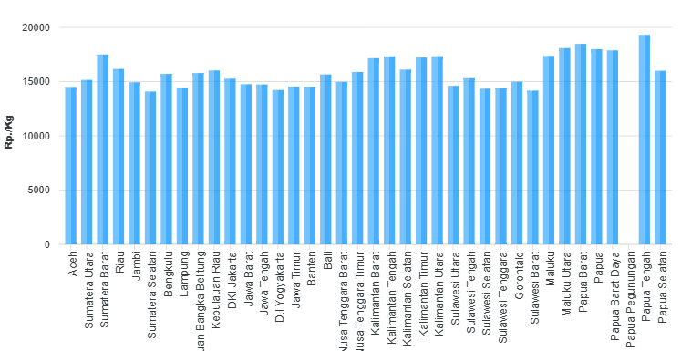

Gambar I-1. Harga jual cabai rawit merah di beberapa provinsi
Sumber: Badan Pangan Nasional (2024)
Untuk mendukung pernyataan terkait permasalahan, maka diwajibkan menggunakan dukungan literatur. Misal jika menyebutkan pertumbuhan pengguna aplikasi ERP meningkat 20% per tahun sebutkan selalu referensinya (Reffad & Alti, 2023). Demikian pula jika menyebutkan permasalahan-permasalahan yang diambil atau disarikan dari publikasi penelitian sebelumnya, selalu sebutkan referensinya. (Abdelaziz dkk., 2021) . Sitasi yang diberikan di sini hanya contoh saja bagaimana setiap kalimat yang bukan pernyataan dari penulis, harus didukung dengan literatur. Contohnya adalah sebagai berikut. Menurut Suakanto dkk. (2021) manajemen asset telah memiliki siklus yang jelas dari awal dan akhir. Pernyataan ini tentunya bukan pernyataan dari penulis karena hal ini sudah banyak dituliskan oleh peneliti yang lain. Penulis harus menggunakan dukungan literatur terhadap pernyatan-pernyataan tersebut.
Pastikan ada relevansi dengan Subbab I.1 dan I.3. Jika merumuskan masalah di subbab I.2, maka juga telah dijelaskan terlebih dahulu secara umum di bagian Latar Belakang ini. Usahakan jangan tiba-tiba muncul rumusan masalah, tetapi tidak pernah dibahas di bagian latar belakang. Sehingga cerita dari awal sampai di rumusan masalah terkesan tidak menyambung.
Usahakan menulis secara mengalir. Sehingga jika ingin berpindah dari satu ide ke ide pokok yang lain, maka harus membuat bridge. Bridge dapat berupa kalimat untuk menghubungkan antara satu paragraf dengan paragraf yang lain. Sehingga alur cerita dari satu paragraf ke paragraf yang lain bisa menyambung dan mengalir.
Aturan tata tulis layout mengikuti aturan dari Panduan Tugas Akhir 2024. Secara umum adalah Naskah dicetak pada kertas HVS berukuran A4 (210 mm x 297 mm) dan berat 80 g/m2 (HVS 80 GSM). Batas cetak adalah 4 cm dari tepi kiri kertas, 3 cm dari tepi kanan kertas, dan 3 cm dari tepi atas dan tepi bawah kertas. Awal paragraf sejajar dengan penomoran subbab. Baris-baris kalimat naskah berjarak satu setengah spasi. Baris notasi pada gambar, tabel, judul tabel, judul gambar, dan daftar pustaka berjarak satu spasi. Antar paragraf berjarak sesuai default dari Style Normal (”add space between paragraphs”). Awal paragraf tidak diindentasi. Huruf pertama paragraf baru dimulai dari batas tepi kiri naskah. Tidak memulai paragraf baru pada dasar halaman, kecuali apabila cukup tempat untuk sedikitnya dua baris. Huruf pertama sesudah tanda-baca koma (,), titik-koma (;), titik-ganda (:) dan titik (.) dicetak dengan menyisihkan suatu rongak (ruangan antara dua huruf) di belakang tanda-baca tersebut. Nomor halaman berkelanjutan.
Baris antar kalimat pada paragraf dalam laporan Tugas Akhir berjarak satu setengah spasi (1,5 line) dengan jarak tambahan antar paragraf 8pt. Jarak satu spasi (1 line) digunakan pada catatan kaki, judul keterangan dengan isi tabel, tabel, gambar, dan daftar pustaka. Huruf pertama pada paragraf baru dimulai dari tepi batas kiri naskah. Paragraf tidak boleh dimulai di dasar halaman, kecuali terdapat minimal dua baris. Baris terakhir dari sebuah paragraf tidak boleh berada pada awal halaman baru berikutnya, upayakan baris terakhir paragraf terdapat pada dasar halaman sebelumnya. Huruf pertama sesudah tanda baca koma (,), titik-koma (;), titik-ganda (:), titik (.), tanda tanya (?), tanda seru (!), dan tanda baca lainnya dicetak dengan menyisakan satu rongak (ruangan antara dua huruf) di belakang tanda baca tersebut. Penulisan bahasa dan istilah yang baku mengikuti aturan dan kelaziman penulisan dalam disiplin keilmuan yang diikuti. Setiap bab baru dimulai dengan halaman baru. Satu paragraf minimal terdiri dari dua kalimat. Judul Subbab merupakan bagian besar dari Bab dan minimal terdiri dari 2 paragraf.
Bab baru diawali di halaman baru. Baris-baris kalimat naskah tugas akhir berjarak satu setengah spasi. Penulisan paragraf menggunakan Styles “Normal”, yaitu font Times New Roman ukuran 12pt. Dalam penulisan, upayakan sebuah halaman diisi dengan optimal. Jangan biarkan ada ruang kosong cukup besar misal karena memasukkan sebuah gambar atau foto. Ruang kosong tersebut perlu diisi dengan teks yang ada sesudah gambar tersebut. Ilustrasinya dapat dilihat pada Gambar I-2.
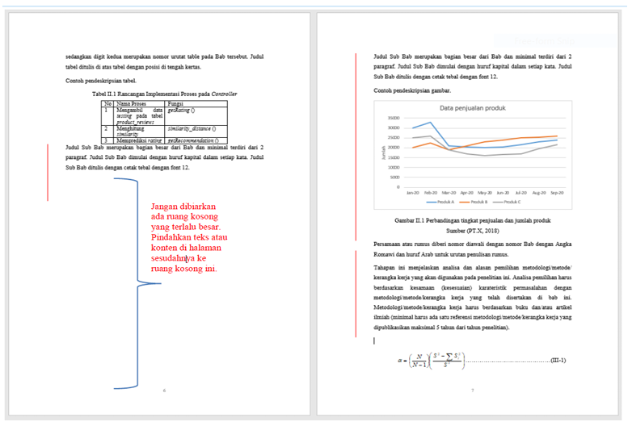
Gambar I-1 Contoh Tulisan Paragraf dengan Ruang Kosong

Rumusan Masalah
Rumusan masalah yang mendasari penelitian ini adalah:
- Rumusan masalah pertama
- Rumusan masalah kedua. Rumusan masalah disusun dalam dua kalimat. Kalimat pertama adalah kalimat pernyataan yang merupakan problem yang dihadapi seperti apa. Selanjutnya diikuti dengan pertanyaan penelitiannya.
- Rumusan masalah ketiga. Sebagai contoh adalah sebagai berikut. Penyakit pada tanaman teh susah dideteksi dengan menggunakan mata manusia biasa. Apakah penggunaan model deteksi dari kamera smartphone menggunakan model CNN dapat mempredeksi dengan akurat pada penyakit tanaman teh?
- Rumusan masalah keempat. Sebagai contoh adalah sebagai berikut. Proses pengajuan surat menyurat di kelurahan memakan waktu yang lama yang biasanya berkisar 3 hari sampai seminggu. Apakah pengembangan aplikasi web untuk surat menyurat di kelurahan dapat membantu efisiensi pembuatan surat menyurat hanya kurang dalam 1 hari saja?

Tujuan Penelitian
Berdasarkan rumusan masalah sebelumnya, tujuan penelitian dapat diuraikan sebagai berikut:
- Tujuan penelitian pertama – usahakan merupakan tujuan untuk menjawab rumusan masalah pertama dan seterusnya
- Tujuan penelitian kedua
- Tujuan penelitian ketiga

Batasan Penelitian
Penelitian ini dibatasi pada beberapa hal yaitu :
- Batasan penelitian 1
- Batasan penelitian 2
- Batasan penelitian dapat berupa batasan ruang lingkup / sampel yang digunakan dalam penelitian. Contoh bentuk batasan dapat dilihat pada nomor-nomor selanjutnya.
- Penelitian ini hanya dilakukan pada [nama objek penelitian], tidak mencakup sistem atau objek lain di luar itu.
- Data penelitian diperoleh melalui [misalnya kuesioner dan studi literatur], tidak mencakup metode pengumpulan data lain seperti wawancara mendalam (jika penelitian ini menggunakan pengumpulan data yang jelas, jika tidak maka tidak perlu).
- Subjek penelitian dibatasi pada [kelompok responden tertentu, misalnya mahasiswa aktif angkatan 2022–2023] (Catatan : jika penelitian ini terkait untuk pengambilan data, jika tidak maka tidak perlu).
- Variabel penelitian yang dianalisis hanya meliputi [sebutkan variabel, misalnya usability, efficiency, satisfaction], tanpa membahas faktor lain di luar itu (Catatan : jika tipe penelitian lebih ke arah kuantitif menggunakan statistik, jika tidak maka tidak perlu).
- Metode yang digunakan dalam penelitian ini adalah [metode yang dipilih, misalnya AHP dan TOPSIS], tanpa membandingkan dengan metode lain.
- Lokasi penelitian dibatasi pada [sebutkan lokasi, misalnya Perusahan XYZ]. Jika penelitian ini ada keinginan untuk konfidensial tanpa menyebutkan nama perusahaan, maka cukup bisa menyebutkan domain bidang perusahaan dan perusahaan dengan nama XYZ.
- Data penelitian diambil dari periode [bulan–tahun, misalnya Maret–Juli 2025]. (Ini contoh juga bagi type penelitian yang menggunakan data tertentu agar tahu bahwa data yang digunakan dari tahun berapa sampai tahun berapa)
- Hasil penelitian ini hanya berlaku sesuai dengan lingkup data dan responden yang digunakan, sehingga generalisasi di luar konteks penelitian ini memiliki keterbatasan.

Manfaat Penelitian
Manfaat penelitian dibagi menjadi empat, yaitu:
- Bagi Universitas Telkom, penelitian ini memberikan kontribusi untuk apa saja.
- Bagi peneliti lain yang bergerak dalam bidang keilmuan yang sama, jelaskan penelitian ini bermanfaat untuk apa saja.
- Bagi masyarakat (sebutkan segmen masyarakat), hasil penelitian ini dapat digunakan untuk apa saja.
- Bagi peneliti selanjutnya, penelitian ini digunakan untuk jelaskan apa kegunaan secara akademis.

Sistematika Penulisan
Penelitian ini diuraikan dengan sistematika penulisan sebagai berikut:
Bab I | Pendahuluan  Bab ini berisi latar belakang penelitian, perumusan masalah, tujuan penelitian, dst silakan dijelaskan
Bab II | KAJIAN PUSTAKA  Bab ini membahas berbagai kajian pustaka yang relevan dengan penelitian ini
Bab III | Metode Penyelesaian Masalah  Bab ini menguraikan metode yang digunakan dalam penelitian, yang terdiri dari langkah-langkah yang akan dilakukan untuk mengatasi masalah yang telah dirumuskan sebelumnya dst silakan diperjelas
Bab IV | HASIL PENELITIAN  Pada bab ini, penulis melakukan apa saja silakan dibuat deskripsi singkatnya terkait apa yang telah dilakukan dan hasilnya.
Bab V | VALIDASI HASIL DAN DISKUSI  Bab ini menjelaskan terkait validasi hasil penelitian dan apa saja silakan diperjelas dalam deskripsi singkat
Bab VI | Kesimpulan dan Saran  Bab terakhir ini menyajikan kesimpulan dari penelitian yang dilakukan, yang merangkum temuan-temuan utama dari seluruh proses penelitian. Kesimpulan ini menjawab rumusan masalah yang telah diajukan di awal penelitian. Selain itu, bab ini juga memberikan saran-saran untuk penelitian selanjutnya, termasuk potensi pengembangan lebih lanjut dari sistem yang telah dibangun serta rekomendasi untuk meningkatkan kinerja dan kegunaan sistem.

TINJAUAN PUSTAKA
Bab tinjauan pustaka berisi uraian tentang hasil studi pustaka yang terkait dengan permasalahan, kerangka kerja, dan metode di topik penelitian. Kerangka kerja, metode, dan mekanisme yang digunakan untuk menjawab rumusan masalah harus disertakan lebih dari satu sehingga terdapat analisa pemilihan kerangka kerja, metode, dan mekanisme yang cocok untuk menjawab rumusan masalah. Pada bagian ini wajib menggunakan reference manager seperti Mendeley atau sejenisnya untuk membantu pembimbing dan penguji mengecek konsistensi penggunaan referensi

Materi-materi pendukung riset (Judul sub bab disesuaikan)
Ceritakan tinjauan pustaka yang mendukung penelitian ini. Pada bagian ini tidak perlu menceritakan hal-hal yang umum, seperti misalnya HTML, aplikasi web, aplikasi mobile, bahasa pemrograman, dll. Jelaskan sesuatu hal yang secara spesifik di mana belum banyak pembaca tahu yang dapat mendukung penjelasan bagian-bagian teknis yang pembaca kurang tahu. Misal jika ada istilah LLM (Large Language Model), pada saat template ini dibuat, LLM termasuk hal yang baru. LLM ini dapat diceritakan untuk mendukung pengetahuan dan penjelasan agar membantu pembaca mengerti lebih dalam apa yang sedang ditulis.
Tinjauan pustaka dapat diturunkan dari judul penelitian atau dari rumusan masalah. Misal jika memilih topik terkait aplikasi pengembangan stok obat, maka dapat dimulai dengan menjelaskan terkait dengan apa itu manajemen stok. Selanjutnya diharapkan dapat mengakitkan juga landasan pustaka dengan kebidangan riset atau keilmuan sesuai bidang keilmuan mahasiswa. Misal jika membahas manajemen stok, jangan terlalu banyak dibahas dari sisi manajemennya saja tetapi juga dari sisi keilmuan mahasiswa misal terkait dengan aplikasi, proses bisnis yang umum, information system governance, sisi network dll.
Pada tugas akhir dapat mencantumkan gambar. Penulisan caption atau judul gambar diletakkan di bagian bawah gambar. Gambar dan caption dibuat rata di tengah. Pada tugas akhir ini juga dapat mencantumkan tabel. Judul tabel diletakkan di bagian atas Tabel. Tabel dan caption tabel adalah dibuat rata tengah juga. Usahakan tabel selalu dalam 1 halaman. Jika lebih dari 1 halaman, pertimbangkan untuk dipindahkan menjadi lampiran. Usahakan penomoran gambar dan tabel adalah menggunakan tool penomoran otomatis dari Ms. Word untuk mempermudah pengecekan.
Setiap gambar dan tabel wajib disebut nomor gambarnya pada deskripsi. Aturan penyebutan, harus disebutkan kalimatnya terlebih dahulu, baru ditampilkan gambarnya. Bukan gambarnya dulu, baru disebutkan kalimatnya. Contoh penyebutan gambar adalah sebagai berikut. Contoh tampilan dari sebuah aplikasi dashboard monitoring untuk perusahaan XYZ dapat dilihat pada gambar II-1.
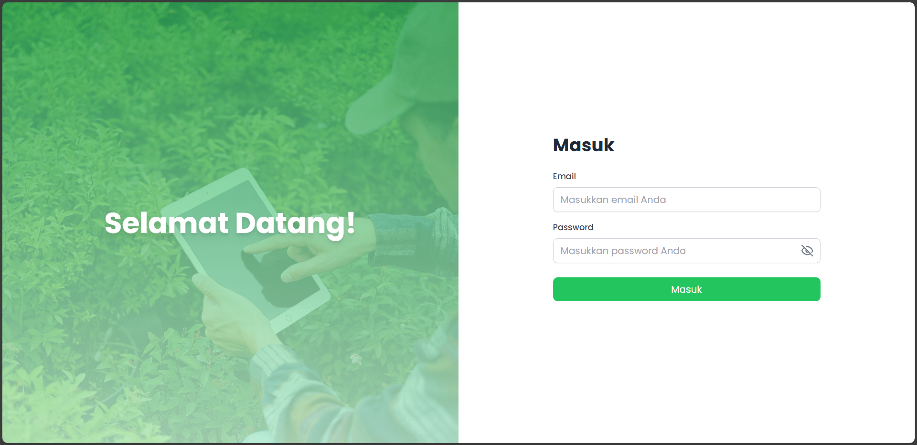
Gambar II-1 Tampilan halaman dashboard monitoring

Setiap gambar harus diberi judul dengan format penomoran nomor-romawi-Babnomor urutan-gambar dalam Bab tersebut. Judul gambar berada di bawah gambar dan tepat di tengah kertas. Jika gambar diambil dari suatu referensi, maka harus dicantumkan sumber gambar tersebut di samping caption gambar. Judul atau nama gambar ditulis dengan huruf kecil, kecuali huruf pertama kata pertama yang ditulis dengan huruf kapital. Baris-baris judul gambar dipisahkan dengan satu spasi.
Gambar harus dapat di-update otomatis di Daftar Gambar. Untuk itu, gunakan caption di tiap gambar dengan cara: klik kanan gambar > Insert Caption. Tambahkan jenis caption “Gambar” jika belum ada; jangan gunakan “Figure” (default bawaan di Ms. Word) jika Tugas Akhir menggunakan Bahasa Indonesia. Jika ada perubahan isi, halaman, atau urutan gambar, klik kanan Daftar Gambar > Update Field.
Deskripsi dari gambar atau tabel harus spesifik menjelaskan informasi yang disajikan, termasuk apabila gambar atau tabel terdapat pada Lampiran. Setiap gambar atau tabel kemudian harus dijelaskan lebih lanjut di paragraf isi. Gambar yang memiliki teks atau angka harus dapat dibaca dengan baik. Jika diperlukan, gunakan layout dengan orientasi landscape untuk gambar agar isinya dapat terbaca dengan baik.
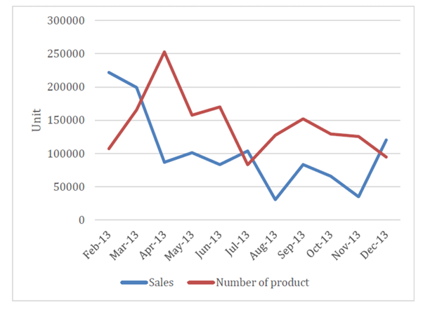
Gambar II-2 Perbandingan tingkat penjualan dan jumlah produk
Sumber: PT X (2018)

Pada Gambar II-2, perbandingan antara penjualan dan jumlah produk yang telah diproduksi. Grafik pada gambar tersebut menunjukkan volatilitas.
Contoh penyebutan tabel adalah sebagai berikut. Perbandingan sebuah hasil pengerjaan tugas dilihat dari aspek sukses dapat dilihat seperti pada Tabel II-1.
Tabel II-1 Perbandingan contoh tugas
No | Tugas | Success Rate | Misclick Rate | Duration
1 | Masuk sebagai user dan akses halaman dashboard. | 100% | 22.8% | 14.5s
2 | Unggah gambar tanaman cabai dan lihat hasil klasifikasi penyakit. | 94.7% | 55% | 51.8s
3 | Input data tanaman untuk mendapatkan prediksi pertumbuhan. | 100% | 15.4% | 27.5s
4 | Konsultasi perawatan tanaman melalui chatbot. | 100% | 26% | 11.7s

Setiap tabel dalam dokumen laporan Tugas Akhir harus diacu dalam paragraf isi. Setiap tabel harus diberi judul dengan format penomoran nomor-urut-romawi-Babnomor-urutan tabel dalam Bab tersebut. Judul tabel ditulis di atas tabel dengan posisi di tengah kertas. Tabel harus dapat di-update otomatis di Daftar Tabel. Untuk itu, gunakan caption di tiap tabel dengan cara: klik kanan tabel > Insert Caption. Tambahkan jenis caption “Tabel” jika belum ada; jangan gunakan “Table” (default bawaan di Ms. Word) jika Tugas Akhir menggunakan Bahasa Indonesia. Jika ada perubahan isi, halaman, atau urutan tabel, klik kanan Daftar Tabel > Update Field.
Penulisan isi tabel menggunakan huruf Times New Roman ukuran 11 dengan jarak spasi 1pt. Jika tabel memiliki kolom yang banyak, penulis dapat menggunakan layout dengan orientasi landscape dengan mengakses Layout > Page Setup > Orientation. Agar layout berorientasi landscape tersebut tidak mempengaruhi halaman sebelum dan sesudahnya, tambahkan section baru yang continuous dengan section sebelumnya melalui Layout > Page Setup > Break > Continuous. Jika ukuran tabel melebihi 1 halaman, maka berikan “table header” atau kepala tabel di setiap halaman yang berisi tabel. Caranya melalui klik tabel > Layout > Repeat Header Rows.
Keterangan gambar dan tabel menggunakan caption agar penomorannya dapat urut otomatis, sehingga daftar gambar dan tabel dapat dibangkitkan secara otomatis. Untuk caption ini, klik kanan tabel/gambar lalu pilih ”Insert Caption”. Posisi keterangan gambar/tabel adalah ”centered” di halaman.
Sitasi atau penggunaan referensi wajib menggunakan reference manager seperti Mendeley dan sejenisnya. Format yang digunakan adalah menggunakan APA Style. Contoh penggunaan sitasi dapat dilihat seperti pada bagian ini (Suakanto dkk., 2021). Setiap membuat kalimat yang bukan merupakan pernyataan pribadi, selalu sebutkan referensinya (Hong dkk., 2023). Selalu cek dengan bagian di daftar pustaka untuk memastikan bahwa referensi yang disitasi menggunakan Mendeley sudah muncul. Jangan lupa untuk generate Bibliografi pada bagian Daftar Pustaka.
Aturan penulisan daftar pustaka menggunakan style APA dapat dilihat pada laman https://apastyle.apa.org/instructional-aids/reference-guide.pdf. Kutipan tidak langsung adalah ide / konsep orang lain yang dikutip dengan menggunakan kata-kata penulis / peneliti sendiri. Kutipan langsung adalah ide / konsep orang lain yang disalin sesuai dengan aslinya. Pada format APA, kutipan tidak langsung dituliskan dalam kalimat / teks dengan mencantumkan nama pengarang dan tahun penerbitan, tanpa menuliskan halaman karya yang dikutip, sebagai contoh: Contoh kutipan 1: Soesanto (2018) menyatakan bahwa kolaborasi antara supplier dan manufaktur dapat meningkatkan keefektifan perusahaan. Contoh kutipan 2: Kolaborasi antara supplier dan manufaktur dapat meningkatkan keefektifan perusahaan (Soesanto, 2018).
Persamaan atau rumus diberi nomor diawali dengan nomor Bab dengan Angka Romawi dan Angka Arab untuk urutan penulisan rumus. Setiap varaiabel dari persamaan dijelaskan agar pembaca tahun variabel itu menjelaskan apa.
$f\left(x\right)=x+y+z+10$ ( II-1)
Keterangan :
x = variabel apa bisa dijelaskan
y = variabel kekuatan pengetahuan (contoh saja)
z = waktu tempuh (contoh saja)

Setiap persamaan yang sudah ditulis juga harus disebut. Sebagai contoh penelitian ini menggunakan persamaan II-1 dan II-2 sebagai dasar dari perhitungan kinerja.
$f\left(x\right)=x+y+z+10$ ( II-2)
Ketentuan pemisahan kata sesuai dengan ketentuan tata bahasa yang digunakan. Kata terakhir pada dasar halaman tidak boleh dipotong ke halaman berikutnya. Penulisan istilah asing (di luar kosa kata dari bahasa yang digunakan) harus mengikuti mengikuti cara penulisan pada bahasa asing tersebut dan dituliskan dalam huruf miring / italic.
Pada penulisan dokumen laporan Tugas Akhir dalam Bahasa Indonesia, gunakan buku Pedoman Umum Ejaan Bahasa Indonesia Yang Disempurnakan, Pedoman Umum Pembentukan Istilah, Kamus Besar Bahasa Indonesia, dan kamus-kamus bidang khusus yang diterbitkan oleh Pusat Pembinaan dan Pengembangan Bahasa, Departemen Pendidikan dan Kebudayaan, sebagai pedoman. Penulisan dokumen laporan Tugas Akhir dalam Bahasa Inggris menggunakan sistem ejaan US English (American English).
Pada subbab ini, mahasiswa diijinkan untuk membuat subbab-subbab yang lain. Jadi bagian ini tidak terpaku dalam satu subbab saja (II.1 saja). Setiap subbab berisi minimal dua paragraf, sehingga jika terlalu sedikit pertimbangkan untuk dilebur. Mahasiswa dapat membuat banyak subbab sesuai dengan keperluan menjelaskan di bagian ini.
Misalnya:
II. 1 Manajemen Keuangan
II.1.1 Definisi Manajemen Keuangan
II.1.2 Proses Bisnis dalam Manajemen Keuangan
II. 2. Sistam Informasi Manajemen Keuangan
II.2. Sistem Informasi Manajemen Keuangan
II.2.2 Contoh Aplikasi Manajemen Keuangan
II.3 SAP FICO
Mahasiswa dapat menuliskan bagian ini dari cerita yang umum terlebih dahulu, baru spesifik. Bagian ini juga akan menjadi guideline dengan pengetahuan bagi mahasiswa ketika merancang atau membuat solusi terkait topik penelitian. Sumber referensi atau acuan dapat dijelaskan di sini.
Istilah dalam bahasa Inggris selalu dituliskan dalam huruf miring sebagai contohnya misal artificial intelligence.

Penelitian Terdahulu (Judul Sub bab tidak harus seperti ini, silakan sesuaikan)
Pada subbab ini disajikan penelitian terdahulu (tugas akhir, skripsi, tesis, disertasi, dan lain-lain) yang terkait dengan topik permasalahan (5 tahun terakhir). Tujuan dari bagian ini adalah untuk melihat orisinalitas pengerjaan tugas akhir dari sisi objek kajian dan kerangka kerja, metode, dan mekanisme yang digunakan untuk menjawab rumusan masalah. Pilihlah penelitian terdahulu yang relevan atau terkait dengan topik riset mahasiswa. Jika topik riset mahasiswa terkait dengan pengembangan manajemen stok obat maka carilah penelitian (dari jurnal, prosiding) yang sejenis. Dari situ silakan membandingkan kelebihan dan kekurangan dari masing-masing penelitian terdahulu tersebut. Sehingga jika sudah tahu kelebihan dan kekurangan penelitian lain, maka penelitian yang dibuat juga harus tahu cara memposisikannya. Idealnya penelitian yang diusulkan dapat memperbaiki atau melengkapi kekurangan atau kekosongan dari penelitian-penelitian sebelumnya.
Sebagai ringkasan, penelitian pendahulu dapat dibuat dalam bentuk tabel. Untuk format tabel (kolom) silakan menyesuiakan dengan kebutuhan sesuai dengan topik penelitian. Selalu gunakan nama penulis dan tahun sebagai bagian untuk melihat perkembangan riset di bidang tersebut dari tahun ke tahun. Jika perbandingan pada penelitian banyak (kolomnya) banyak silakan gunakan versi landscape untuk lembar tersebut. Untuk judul kolom silakan disesuaikan dengan kebutuhan penelitian. Judul per kolom tidak harus seperti pada contoh di Tabel II-2, karena masing-masing riset punya kekhasan yang ingin ditonjolkan atau diperbandingkan.
Misal jika :
Peminatan EDM : Kolom pembanding bisa berisi metode, variable input, variable output, hasil (akurasi, dll).
Peminatan EISD : Kolom pembanding bisa berisa metode, fitur aplikasi, kelebihan aplikasi, kekurangan.
Peminatan SAG : Kolom pembanding bisa berupa perbandingan beberapa metode dengan kekhasannya masing-masing.
Tabel II-2 Posisi Penelitian (State of The Art) atau judul dapat disesuaikan dengan konteksnya
No | Author | Metode | Fokus Penelitian | Kekuatan | Kekurangan | Kolom Pembanding yang lain
1 | (Saldan dkk., 2021) | XGBoost | Pengembangan sistem yang dapat mendeteksi sistem dengan cara xyz
2 | (Rivera-Medina dkk., 2022)
3 | (Morchid dkk., 2023)
4 | (Kumari dkk., 2024)
5 | (Tan dkk., 2024)
6 | (Sharma dkk., 2024)
7 | Penelitian Ini
Usahakan posisi penelitian diurutkan berdasarkan urutan waktu atau urutan tahun dari yang paling lama ke paling baru. Hal ini untuk membantu mahasiswa melihat perkembangan penelitian sejenis/serupa dari waktu ke waktu. Sehingga posisi penelitian saat ini (di tahun ini) seperti apa. Apakah penelitian ini hanya mengulang atau sudah pernah dilakukan oleh penelitian yang lain, atau penelitian ini memiliki kontribusi yang berbeda dari penelitian yang lain? Dengan tabel ini, maka akan mempermudah untuk melihat posisi penelitian ini dibandingkan dengan penelitian terdahulu. Lakukan sedikit pembahasan terkait dengan penelitian-penelitian tersebut untuk memperkuat posisi penelitian ini dibandingkan yang lain.
Penelitian ini menunjukkan keunikan tersendiri melalui fokus pada apa, bisa lebih dijelaskan secara lebih detail. Jelaskan kembali keunikan atau kontribusi dari penelitian ini berdasarkan hasil dari posisi penelitian pendahulu.

METODE PENYELESAIAN MASALAH
Metode penyelesaian masalah adalah langkah-langkah yang dirancang untuk menjawab pertanyaan dalam rumusan masalah yang telah ditetapkan sebelumnya. Bab ini akan menguraikan tahapan penelitian secara sistematis dan terstruktur dalam upaya menyelidiki permasalahan yang dibahas.

Metode Penelitian
Pada bagian ini jelaskan terkait metode penelitian yang dipilih. Metode penelitian yang dipilih ini akan menjadi guidance dalam melakukan penelitian. Langkah-langkah apa saja yang perlu dilakukan agar memastikan penelitian dilakukan dengan baik. Dan setiap penelitian harus dapat dievaluasi dengan baik juga. Pemilihan Metode penelitian yang tepat akan memberikan insight bagi reviewer atau pembaca bahwasannya penelitian telah dikerjakan dengan baik, meskipun reviewer tidak ikut terlibat meneliti. Akan tetapi dengan melihat langkah-langkah penelitian sudah dijalankan dengan langkah yang tepat, maka reviewer juga akan memiliki pendangan bahwa penelitian telah dijalankan dengan baik dan tidak asal-asalan atau lompat-lompat tidak jelas.
Jika ada alternatif metode yang lain, jelaskan ada metode apa saja. Bisa dijelaskan dalam bentuk tabel untuk dapat diperbandingkan antara beberapa metode. Jelaskan kenapa metode yang digunakan untuk menyelesaikan ini adalah metode tersebut. Pastikan bahwa metode yang dipilih memang metode yang tepat untuk permasalahan tersebut. Pastikan juga bahwa metode yang dipilih merupakan metode terbaru yang relevan dalam masa kini.

Sistematika Penyelesaian Masalah
Untuk memperjelas langkah-langkah penelitian, maka dapat digambarkan dalam bentuk diagram/flow chart terkait langkah-langkah penelitian secara sistematis. Langkah-langkah tersebut merupakan turunan dari metode penelitian yang sudah umum dan/atau dengan menambahkan modifikasi atau penambahan langkah-langkah yang dirasa diperlukan. Contoh gambar sistematika penelitian dapat dilihat seperti pada Gambar III-1. Sistematika penelitian disesuaikan dengan konteks masing-masing bidang keilmuan, gambar yang diberikan hanya contoh saja.
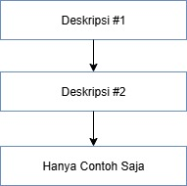
Gambar III-1 Alur sistematika penelitian

Tahap Pertama
Dari gambar yang dibuat, jelaskan tahap-tahapnya di bagian ini. Tahap pertama melakukan apa saja jelaskan di sini

Tahap Kedua
Pada tahap kedua melakukan apa saja jelaskan di sini.

Metode Pengumpulan data dan Pengolahan Data (Opsional)
Jika penelitian menggunakan data (seperti dari peminatan EDM, SAG, ERP), jelaskan bagaimana cara mendapatkan data. Apakah mengumpulkan sendiri dari kuisioner. Apakah mengambil dari repository, jelaskan repository darimana? Jelaskan apakah mengambil data primer atau data sekunder. Sumber data jelaskan ada di mana dan berikan link untuk membantu reviewer melihat data-data yang sudah dikumpulkan sudah tepat atau belum.
Jika melakukan pengolahan data, jelaskan juga seperti apa cara pengolahan data yang dilakukan. Apakah akan mengolah data-data statistik dengan cara seperti apa atau menggunakan tools apa, jelaskan juga pada bagian ini.

Metode Evaluasi
Jelaskan secara singkat metode evaluasi yang akan digunakan di sini. Evaluasi dari penelitian dapat dilakukan dengan berbagai cara. Jelaskan di sub bab ini untuk membantu para pembaca dan reviewer untuk mamastikan bahwa penelitian ini akan dievaluasi dengan cara yang benar dan tepat, agar hasil yang diperoleh juga menghasilkan hasil penelitian yang dapat dipercaya.
Bagian evaluasi ini nanti akan dijelaskan lebih detail kembali di Bab V. Sehingga relevansi penjelasan di subbab ini nantinya harus terhubung dengan uraian lebih detail di Bab V.

Hasil PENELITIAN
Penyusunan subbab pada bagian Bab IV dapat mengikuti urutan dari metodologi penelitian yang telah ditentukan di Bab III. Sebagai contoh jika metodologi yang digunakan adalah metode pengembangan sistem maka urutannya dapat mengikuti urutan: identifikasi kebutuhan dan analisa, perancangan, pengembangan sistem. Sehingga isi subbab dari Bab IV ini akan mengikuti dari pilihan metode / metodologi yang digunakan atau dipilih di Bab III. Apa yang dituliskan di sini hanya satu contoh saja dari pendekatan DSR dengan urutan seperti yang dijelaskan di bawah. Masing-masing peminatan dapat menuliskan sub-bab sesuai dengan metodologinya masing-masing.

Identifikasi Kebutuhan Data dan Analisa (Judul Sub Bab Disesuaikan)
Subbab ini hanya contoh saja. Untuk isian dari subbab ini, sekali lagi, disesuaikan dengan langkah-langkah metodologi yang digunakan. Untuk program studi Sistem Informasi, selalu hubungkan identifikasi kebutuhan atau permasalahan dengan permasalahan secara organisasi/perusahaan (enterprise). Organisasi tentunya memiliki struktur atau unit-unit sesuai dengan struktur organisasi. Jelaskan bahwa permasalahan tersebut dialami oleh unit atau divisi mana, dan apa dampak masalah tersebut terhadap tujuan utama organisasi.

Identifikasi Kebutuhan
Silakan untuk membuat breakdown lebih kecil dalam bentuk anak subbab. Diharapkan setiap membuat sub, maka minimal sub tersebut harus ada dua. Jangan sampai ada sub yang isinya cuma satu sub saja. Setiap subbab ataupun anak subbab berisi minimal dua paragraf.
Sebagai gambaran sudah ada Bab V.2 Judul Misal Hanya Contoh.
Untuk anaknya jangan cuma satu V.2.1 saja. Tetapi minimal harus ada V.2.2 sebagai anak dari sub bab.

Sub Sub Bab Selanjutnya
Silakan untuk membuat isian terkait anak subbab selanjutnya.

Arsitektur atau Model Konseptual (Opsional)
Silakan jika dirasa perlu ditambahkan dengan arsitektur sistem, atau model konseptual untuk membantu membuat gambaran secara umum terkait usulan sistem yang sedang diajukan. Contoh sebuah arsitektur sistem pada dilihat pada Gambar IV-1.
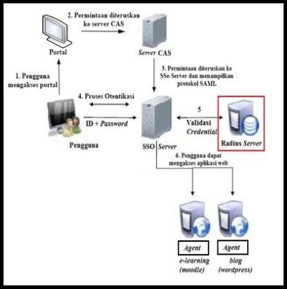
Gambar IV-1 Contoh bentuk arsitektur sistem yang diusulkan

Dengan gambar arsitektur tersebut, dapat dilihat siapa saja user yang (atau bahkan stake holder) yang terlibat, perangkat atau komponen apa saja yang digunakan, serta proses-proses apa yang terjadi di dalamnya juga dapat digambarkan dalam bentuk diagram.
Masing-masing peminatan atau topik riset akan memiliki kekhasan yang berbeda-beda. Tidak selalu arsitektur digambarkan dengan cara yang sama, selalu perhatikan kebutuhan untuk penelitian ini. Contoh sebuah arsitektur sistem pada topik bidang data dapat dilihat pada Gambar IV-2.

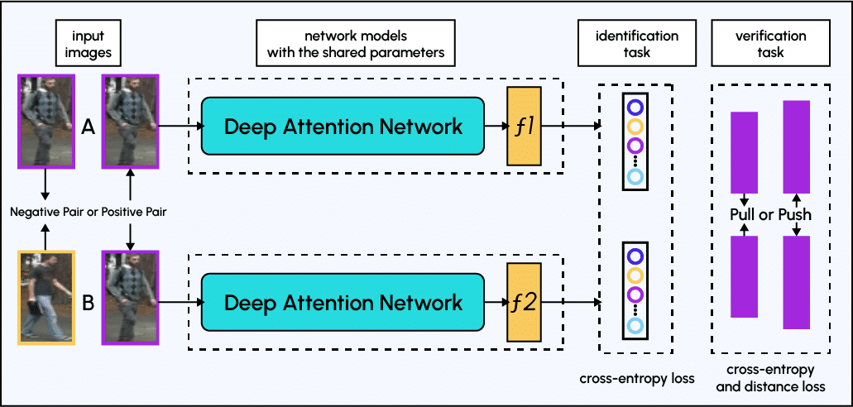
Gambar IV-2 Contoh bentuk arsitektur pada bidang data

Penggunaan arsitektur pada tipe riset data ini, dapat membantu memberikan gambaran terkait input dan ouput yang digunakan dalam riset. Selain itu dapat dilihat juga di dalamnya terjadi proses apa saja menggunakan tools apa saja.

Perancangan Sistem
Subbab ini hanya contoh saja untuk topik bidang tertentu. Jika bidang tersebut adalah bidang terkait perancangan, maka hasil-hasil rancangan dapat dijelaskan di sini. Pada bagin ini, mahasiswa dapat menggunakan anak subbab lagi untuk memperdetail penjelasan dengan lebih baik.

Hasil Implementasi Sistem
Subbab ini hanya contoh saja untuk topik bidang tertentu. Jika bidang tersebut adalah bidang terkait pengembangan, maka jelaskan jika ada hasil implementasinya di bagian ini.

VALIDASI HASIL DAN DISKUSI
Bab ini memaparkan proses validasi dan evaluasi sistem melalui pengujian menggunakan metode tertentu sesauai dengan topik riset yang dipilih. Hasil dari pengujian tersebut kemudian dianalisis secara mendalam untuk merumuskan temuan dan rekomendasi yang menjadi dasar bagi proses iterasi desain.

Evaluasi Penelitian
Setiap metode yang dipilih hendaknya harus memiliki metode evaluasi untuk memastikan bahwa hasil penelitian sudah dikatakan baik, cukup atau kurang baik. Setiap metode penelitian silakan dicari metode evaluasi yang sudah biasa atau wajar digunakan dalam jenis topik penelitian tersebut. Sebagai contoh jika memilih topik penelitian pengembangan antar muka aplikasi maka evaluasi dapat dilakukan dengan User Acceptability Test. Jika topik penelitian terkait machine learning maka evaluasi dapat dilakukan dengan cara mengukur akurasi seperti menggunakan Confusion Matrix, F1-Score, dll. Jika topik penelitian terkait pengembangan infrastruktur maka evaluasi dapat dilakukan dengan melakukan pengukuran kinerja infrastruktur. Jika topik penelitian terkait dengan information system governenace dengan expert judgment, survey atau analisa empiris.
Jika melakukan pengujian dengan responden, jelaskan jumlah respondennya dan asal sumber data. Untuk menjaga privasi, tidak perlu menyebutkan nama-nama responden secara spesifik, bisa diganti dengan Responden-1, 2, dst. Tetapi ketika ditanya pada saat sidang tugas akhir / konferensi, mahasiswa harus bisa menjelaskan siapa saja responden yang dimaksudkan. Atau jika tidak sebutkan rolenya saja misalnya Pemimpin Perusahaan, Wakil Pimpinan, Manajer HRD, dst.
Hasil dapat disajikan dalam bentuk tabel yang intinya resume dari beberapa hasil uji dengan contoh seperti pada Tabel V-1 (hanya contoh).
Tabel V-1 Contoh tabel hasil perbandingan metode untuk evaluasi
Metode | MSE | RMSE | MAPE
LinearRegression | 599,000 | 773.95 | 15.50%
Lasso | 1,194 | 1,093 | 9.20%
RidgeRegression | 779 | 883 | 8.10%
LogisticRegression | 881 | 938 | 8.80%

Atau juga dalam bentuk grafik jika ada insight yang lebih baik atau lebih mudah disampaikan dalam bentuk grafik. Misal jika ingin membandingkan hasil dua atau lebih method disarankan menggunakan grafik. Contoh penggunaan grafik untuk menampilkan hasil dapat dilihat seperti pada Gambar V-1 dan Gambar V-2.
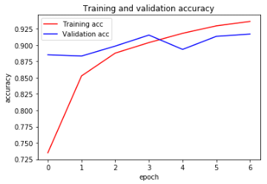
Gambar V-1 Contoh hasil penelitian dalam grafik

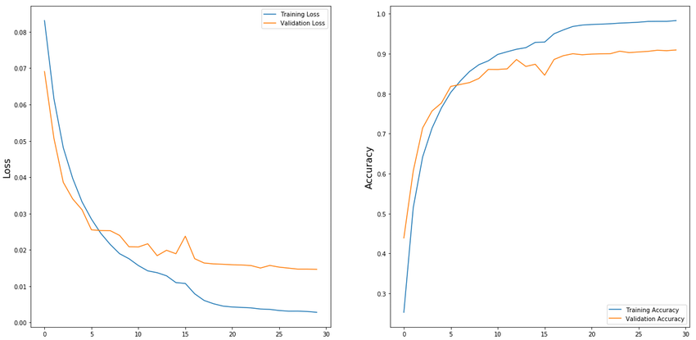
Gambar V-2 Contoh hasil penelitian dalam grafik

Diskusi
Dari hasil penelitian tersebut, bagian ini dapat menjelaskan interpretasi dari hasil evaluasi penelitian. Apakah hasil tersebut sudah baik, cukup atau kurang baik. Lakukan analisa terhadap hasil penelitian tersebut. Temuan-temuan apa yang bisa dilihat dari hasil evaluasi tersebut. Rekomendasi apa yang bisa diberikan terhadap hasil diskusi dan analisa hasil tersebut.

Dampak Hasil Penelitian
Pada bagian ini, jelaskan bahwa penelitian ini bukan sekedar proyek atau sekedar laporan tertulis saja. Jelaskan bahwa hasil penelitian ini dapat bermanfaat untuk memberikan insight terkait apa dalam bidang keilmuan tertentu. Apakah penelitian ini dapat memberikan kontribusi bagi kemajuan dalam akademis, silakan dijelaskan di bagian ini.

KESIMPULAN DAN SARAN
Pada bab ini, akan disajikan kesimpulan yang menjawab rumusan masalah berdasarkan temuan-temuan utama yang telah diuraikan sebelumnya. Selain itu, bab ini juga akan memberikan sejumlah saran konstruktif yang ditujukan untuk pengembangan sistem lebih lanjut serta sebagai acuan bagi penelitian di masa mendatang.

Kesimpulan
Kesimpulan dari penelitian ini adalah :
- Kesimpulan 1 apakah sudah menjawab permasalahan di formulasi permasalahan 1? Apakah tujuan 1 sudah dilakukan dengan baik? Jelaskan hasilnya jika ada. Kesimpulan sebaiknya dalam format yang singkat dan padat saja.
- Kesimpulan 2 apakah sudah menjawab permasalahan di formulasi permasalahan 2? Apakah tujuan 2 sudah dilakukan dengan baik?

Saran
Saran merupakan hal-hal karena keterbatasan penelitian (karena waktu, keterbatasan data, dana, dll) maka dapat dijelaskan apa saja yang dapat dilanjutkan dari penelitian tersebut. Selain itu saran juga dapat berisi terkait potensi pengembangan lebih lanjut dari sistem yang telah dibangun serta rekomendasi untuk meningkatkan kinerja dan kegunaan sistem. Saran bukan sebagai justifikasi atas kekurangan penelitian atau ketidaktercapaian dari hasil penelitian, jika terdapat kekurangan dari hasil penelitian dan masih bisa ditingkatkan, silakan ditingkatkan atau dimaksimalkan terlebih dahulu alih-alih langsung membuat saran sebagai justifikasi atas kekurangan dari penelitian.

DAFTAR PUSTAKA
Abdelaziz, A. M., Alarabi, L., Basalamah, S., & Hendawi, A. (2021). A multi-objective optimization method for hospital admission problem—a case study on COVID-19 patients. Algorithms, 14(2). https://doi.org/10.3390/a14020038
Hong, T., Cho, J., Yu, H., Ko, Y., & Seo, J. (2023). Knowledge-grounded dialogue modelling with dialogue-state tracking, domain tracking, and entity extraction. Computer Speech and Language, 78. https://doi.org/10.1016/j.csl.2022.101460
Reffad, H., & Alti, A. (2023). Semantic-Based Multi-Objective Optimization for QoS and Energy Efficiency in IoT, Fog, and Cloud ERP Using Dynamic Cooperative NSGA-II. Applied Sciences (Switzerland), 13(8). https://doi.org/10.3390/app13085218
Suakanto, S., Nuryatno, E. T., Fauzi, R., Andreswari, R., & Yosephine, V. S. (2021). Conceptual Asset Management framework: A Grounded Theory Perspective. 2021 International Conference Advancement in Data Science, E-Learning and Information Systems, ICADEIS 2021. https://doi.org/10.1109/ICADEIS52521.2021.9701948

LAMPIRAN
LAMPIRAN A JUDUL LAMPIRAN
Lampiran biasanya merupakan hal-hal tambahan yang jika dimasukkan ke dalam bagian inti malah membuat terlalu panjang sehingga tidak enak dibaca. Bagian yang panjang seperti gambar yang terlalu banyak, tabel yang terlalu panjang dapat dipindahkan menjadi lampiran. Jangan lupa selalu lampiran juga disebutkan dalam bagian inti. Misal : Hasil wawancara kerja atau transkrip wawancara dengan user dapat dilihat pada Lampiran A.
Beberapa hal yang sifatnya merupakan pendukung juga dapat dilampirkan pada bagian lampiran.

LAMPIRAN B DOKUMENTASI WAWANCARA (CONTOH SAJA)
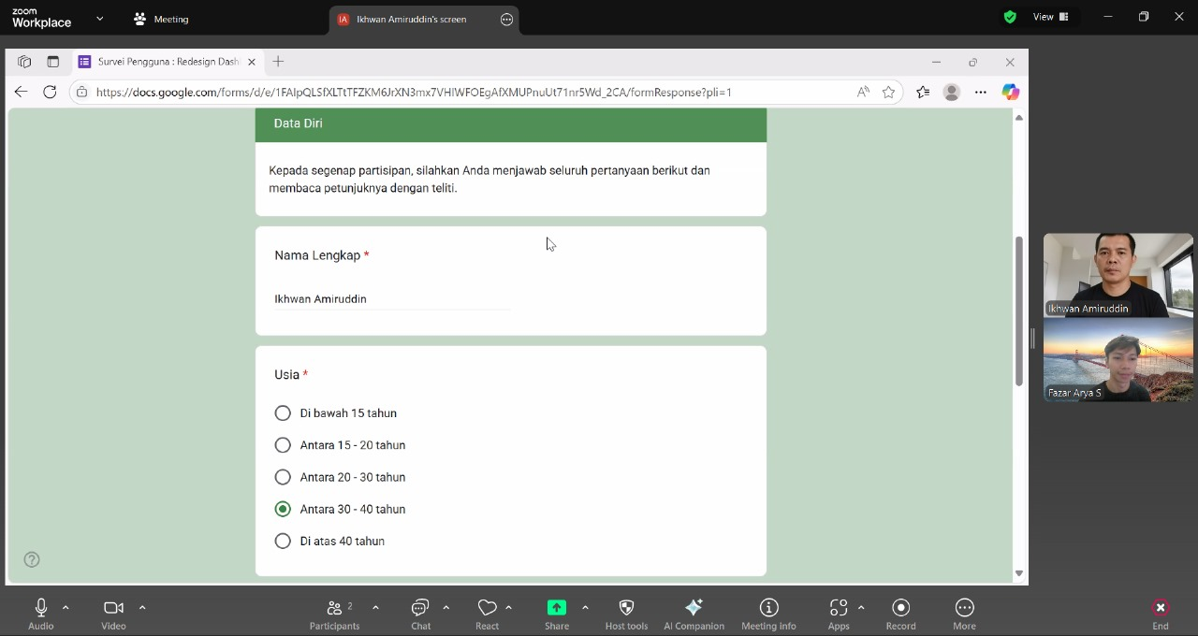
Lampiran B-1. Contoh dokumentasi wawancara 1

LAMPIRAN C LAMPIRAN LAIN-LAIN
Nanti lampiran yang lain-lain bisa dilampirkan. Jangan lupa setiap lampiran juga perlu disebutkan di bagian isi dokumen.

